Материал по дисциплине: Метрология, стандартизация и подтверждение качества
Группа 21м очная форма обучения
Дата: 2510.2021г.
Преподаватель Щербаков Д.А.

Министерство образования и науки Самарской области
государственное бюджетное профессиональное образовательное учреждение Самарской области
«Усольский сельскохозяйственный техникум»

РАССМОТРЕНО: Председатель цикловой комиссии
общепрофессиональных дисциплин и
профессиональных модулей
Протокол №____________________ _________________________________

ИНСТРУКЦИОННО-ТЕХНОЛОГИЧЕСКАЯ КАРТА
на выполнение практической работы №4 по дисциплине
«Метрология, стандартизация и подтверждение качества»

Тема: Расчет размерной цепи и групповой сортировки.
Цель занятия: Закрепление знаний и навыков работы по теме..
Приобретаемые умения и навыки: Научиться самостоятельной работе с книгой, справочной литературой по решению задач.
Оснащение рабочего места: Инструкционная карта, плакаты, справочные данные, литература.
Техника безопасности: Пользоваться инструментом в соответствии с требованиями техники безопасности.
Литература: А.А. Дудников «Основы стандартизации, допуски, посадки и технические измерения». Стр. 119-128
Норма времени: 2 часа.

Содержание работы.
На листке формата А4 выполнить задание пользуясь учебником, инструментом, справочной литературой и конспектом.

Последовательность выполнения.
- Подготовить лист к работе.
- Записать номер работы, тему, цель.
- Решить задачи.
- Ответить на контрольные вопросы.

Контрольные вопросы.
- Определение размерной цепи.
- Сущность селективной сборки.
- Что называют уменьшающим звеном.
- Определение замыкающего звена

Задание №1
Дано:
А₁ | А₂ | А₃ | А₄ | А₅

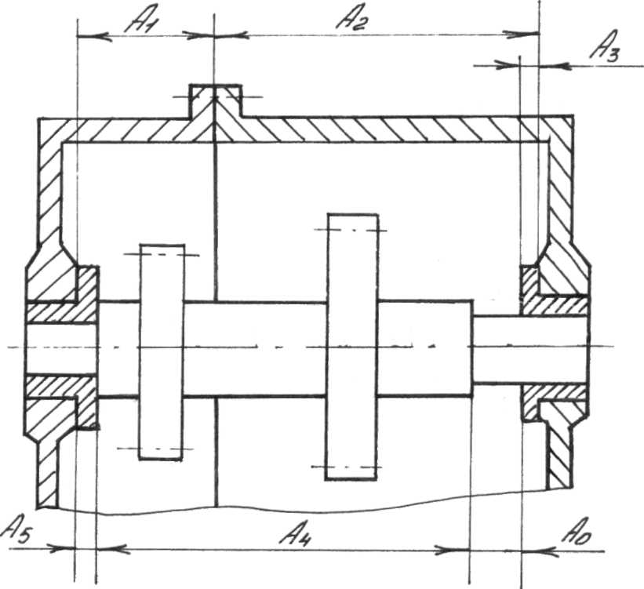

Для данного задания:
- Вычертить схему указанной размерной цепи векторным способом.
- Определить номинальный размер замыкающего звена.
- Определить верхнее отклонение замыкающего звена.
- Определить нижнее отклонение замыкающего звена.
- Допуск замыкающего звена.
- Произвести проверку.

Задание 2
Дано: Отверстие Ø

Вал Ø
Необходимо обеспечить зазоры в пределах: S_{max}= мм
S_{min}= мм

Для этого необходимо определить:
- Предельные зазоры в заданном сопряжении.
- Допуск зазора заданного сопряжения.
- Допуск зазора требуемой посадки.
- Количество размерных групп.
- Допуск на каждую размерную группу.
- Начертить график, произвести проверку.

Разработал преподаватель: ________________ (Щербаков Д.А.)

